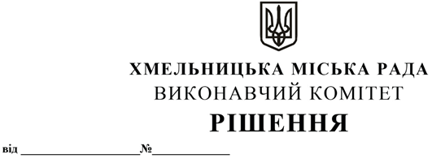

Про скасування наказу про затвердження містобудівних умов та обмежень для проектування об’єкта будівництва від 27.01.2020 № 12, виданих приватному малому підприємству «АВАНГАРД ДВА» для будівництва 15-ти квартирного 3-х поверхового житлового будинку по вул. Чкалова, 13 в м. Хмельницькому

Розглянувши матеріали, подані управлінням архітектури та містобудування, керуючись Законом України «Про регулювання містобудівної діяльності», Законом України «Про місцеве самоврядування в Україні», ДБН Б.2.2-12:2019 «Планування і забудова територій» виконавчий комітет міської ради

ВИРІШИВ:

1. Скасувати наказ про затвердження містобудівних умов та обмежень для проектування об’єкта будівництва від 27.01.2020 № 12, виданих приватному малому підприємству «АВАНГАРД ДВА» для будівництва 15-ти квартирного 3-х поверхового житлового будинку по вул. Чкалова, 13.
2. Контроль за виконанням рішення покласти на заступника міського голови А. Бондаренка.

Міський голова О. СИМЧИШИН

